**技术学习能力测试**

1. **整体内容**

一个简单的基于GIN框架的接口程序。 实现简易博客系统的以下接口：文章列表、文章编辑、文章删除、文章查看

1. **数据字典**

表名：blogarticle

|  |  |  |  |  |
| --- | --- | --- | --- | --- |
| 字段名 | 数据类型 | 是否为空 | 主键 | 注释 |
| id | Int(11) | NOT NULL(自增) | 是 | 博客文章编号 |
| title | varchar(50) | NULL |  | 博客文章标题 |
| author | varchar(50) | NULL |  | 博客文章作者 |
| article | varchar(255) | NULL |  | 博客文章内容 |

1. **接口文档和流程图**

**3.1 文章列表接口**

接口地址：/getblogs

请求方式：GET，json格式

请求参数：无

响应：

|  |  |  |
| --- | --- | --- |
| 字段 | 类型 | 注释 |
| id | Int | 博客文章编号 |
| title | string | 博客文章标题 |
| author | string | 博客文章作者 |
| article | string | 博客文章内容 |

流程图：

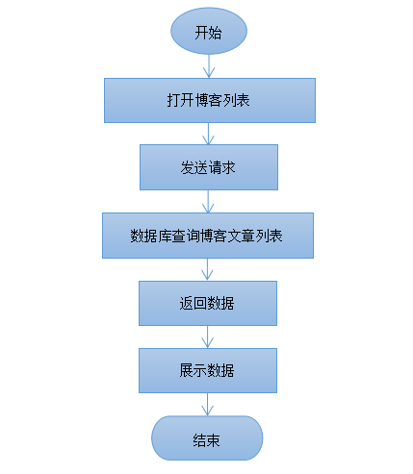

**3.2 文章查看接口**

接口地址：/getblog

请求方式：GET，json格式

请求参数：

|  |  |  |  |
| --- | --- | --- | --- |
| 字段 | 类型 | 是否必须 | 注释 |
| id | Int | 是 | 博客文章编号 |

响应：

|  |  |  |
| --- | --- | --- |
| 字段 | 类型 | 注释 |
| id | Int | 博客文章编号 |
| title | string | 博客文章标题 |
| author | string | 博客文章作者 |
| article | string | 博客文章内容 |

流程图：

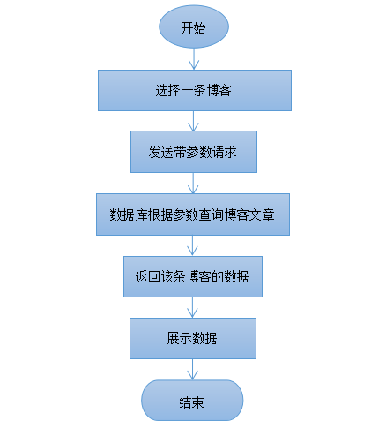

**3.3 新增文章接口**

接口地址：/addblog

请求方式：GET，json格式

请求参数：

|  |  |  |  |
| --- | --- | --- | --- |
| 字段 | 类型 | 是否必须 | 注释 |
| title | string | 是 | 博客文章标题 |
| author | string | 是 | 博客文章作者 |
| article | string | 是 | 博客文章内容 |

响应：

|  |  |  |
| --- | --- | --- |
| 字段 | 类型 | 注释 |
| msg | string | Insert successful! |

流程图：

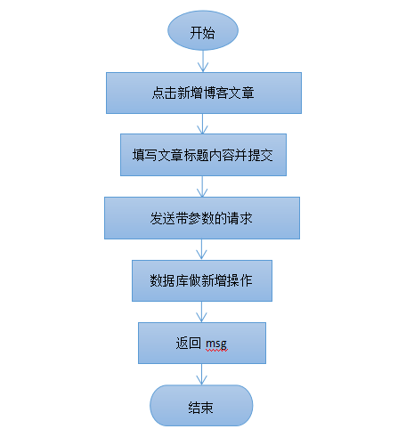

**3.4 编辑文章接口**

接口地址：/updateblog

请求方式：GET，json格式

请求参数：

|  |  |  |  |
| --- | --- | --- | --- |
| 字段 | 类型 | 是否必须 | 注释 |
| id | int | 是 | 博客文章编号 |
| title | string | 是 | 博客文章标题 |
| author | string | 是 | 博客文章作者 |
| article | string | 是 | 博客文章内容 |

响应：

|  |  |  |
| --- | --- | --- |
| 字段 | 类型 | 注释 |
| msg | string | Update successful! |

流程图：

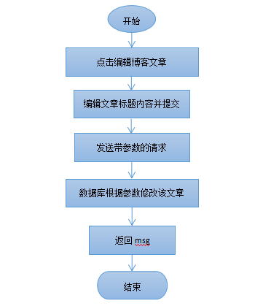

**3.5 删除文章接口**

接口地址：/deleteblog

请求方式：GET，json格式

请求参数：

|  |  |  |  |
| --- | --- | --- | --- |
| 字段 | 类型 | 是否必须 | 注释 |
| id | Int | 是 | 博客文章编号 |

响应：

|  |  |  |
| --- | --- | --- |
| 字段 | 类型 | 注释 |
| msg | string | Delete successful! |

流程图：

